ประกาศคณะกรรมการคัดเลือกพนักงานเทศบาลให้ดำรงตำแหน่งในระดับที่สูงขึ้น
สำหรับตำแหน่งผู้บริหารของเทศบาลตำบลหนองตาด
เรื่อง รายชื่อผู้มีสิทธิเข้ารับการคัดเลือกเพื่อแต่งตั้งให้ดำรงตำแหน่งในระดับที่สูงขึ้นในสายงานผู้บริหาร ตำแหน่งผู้อำนวยการกองสาธารณสุข (นักบริหารงานสาธารณสุข ๗)
เทศบาลตำบลหนองตาด อำเภอเมืองบุรีรัมย์ จังหวัดบุรีรัมย์
---------------------------------------------------
ตามประกาศคณะกรรมการคัดเลือกพนักงานเทศบาลเพื่อแต่งตั้งให้ดำรงตำแหน่งที่สูงขึ้นในสายงานผู้บริหาร เทศบาลตำบลหนองตาด ลงวันที่ ๙ กรกฎาคม ๒๕๕๖ รับสมัครคัดเลือกพนักงานเทศบาลเพื่อแต่งตั้งให้ดำรงตำแหน่งที่สูงขึ้นสำหรับตำแหน่งผู้บริหารของเทศบาลตำบลหนองตาด ตำแหน่งผู้อำนวยการกองสาธารณสุข (นักบริหารงานสาธารณสุข ๗) ระหว่างวันที่ ๒๓ กรกฎาคม ๒๕๕๖ ถึงวันที่ ๑๔ สิงหาคม ๒๕๕๖ ซึ่งบัดนี้ได้สิ้นสุดระยะเวลาการรับสมัครฯ แล้วนั้น
อาศัยอำนาจตามความในข้อ ๙๘ (๘) แห่งประกาศคณะกรรมการพนักงานเทศบาลจังหวัดบุรีรัมย์ เรื่อง หลักเกณฑ์และเงื่อนไขเกี่ยวกับการบริหารงานบุคคลของเทศบาล ลงวันที่ ๒๐ พฤศจิกายน พ.ศ. ๒๕๔๕ ซึ่งแก้ไขเพิ่มเติมโดยประกาศคณะกรรมการพนักงานเทศบาลจังหวัดบุรีรัมย์ เรื่อง หลักเกณฑ์และเงื่อนไขเกี่ยวกับการบริหารงานบุคคลของเทศบาล (ฉบับที่ ๒๗) พ.ศ. ๒๕๔๗ จึงประกาศรายชื่อผู้มีสิทธิเข้ารับการคัดเลือกเพื่อแต่งตั้งให้ดำรงตำแหน่งในระดับที่สูงขึ้นในสายงานผู้บริหารดังนี้

ลำดับที่ | ชื่อ - สกุล | สังกัด | เลขประจำตัวสอบ
๑. | นางสาววารุณี งามพานิชกิจ | เทศบาลเมืองสระบุรี | ๐๑

จึงประกาศมาให้ทราบโดยทั่วกัน

ประกาศ ณ วันที่ ๑๕ สิงหาคม พ.ศ. ๒๕๕๖

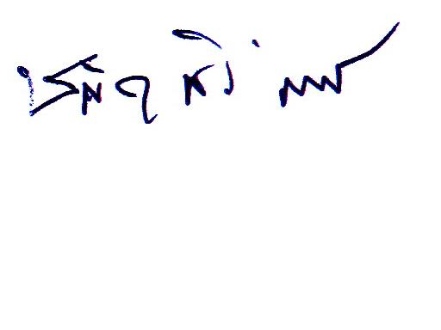

(นายชลิต สิริมะลิพงศ์)
ประธานคณะกรรมการคัดเลือกพนักงานเทศบาลเพื่อแต่งตั้ง
ให้ดำรงตำแหน่งในระดับที่สูงขึ้นสำหรับตำแหน่งผู้บริหารของเทศบาลตำบลหนองตาด

